Nissa a ieşit din Iulius după doar un an
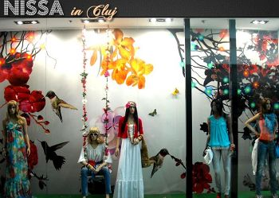
Lanţul de magazine de haine Nissa a renunţat la locaţia din Iulius Mall Cluj-Napoca, la doar un an după ce a deschis reprezentanţa din Cluj.
Acesta este singurul magazin din reţeaua de zece reprezentanţe ale Nissa care a trebuit închis. "Magazinul e singurul într-o situaţie mai specială, vânzările nu au fost cele la care ne aşteptam şi nici traficul (din complex-n.red.) nu e", a explicat Maria Rizea, asistent retail manager al Nissa. Ea spune că dintre toate magazinele, cel din Iulius Mall a fost singurul închis. "E normal ca în condiţiile actuale să încerci să restrângi activitatea", a completat ea. Nissa mai are un magazin în complexul comecial Polus "care e în aceeaşi situaţie", dar care nu va fi închis, potrivit lui Rizea.

Reprezentanţii Iulius Mall au refuzat să precizeze care sunt motivele pentru care Nissa a renunţat la stand, care este ocupat acum de producătorul de tratamente naturiste Plafar SA.
„De obicei, optăm pentru a deschide magazine în mall-uri cunoscute, cu un trafic însemnat de vizitatori, şi suntem foarte bucuroşi că avem ocazia să anunţăm deschiderea unui nou magazin la Cluj” au declarat reprezentanţii Nissa la momentul deschiderii magazinului din Iulius, în 13 iunie anul trecut. Reţeaua este prezentă în Iaşi, Constanţa, Craiova, Brăila şi Piteşti cu o reţea alcătuită din nouă magazine. Brandul este operat de Deniuma Com Impex SRL Bucureşti.
M.P.

